Na start trafiamy na stronę główną gdzie wybieramy gdzie chcemy dalej przejść. Do wyboru mamy:

Zakładkę lekarzy gdzie możemy sprawdzić dane o lekarzach przychodni

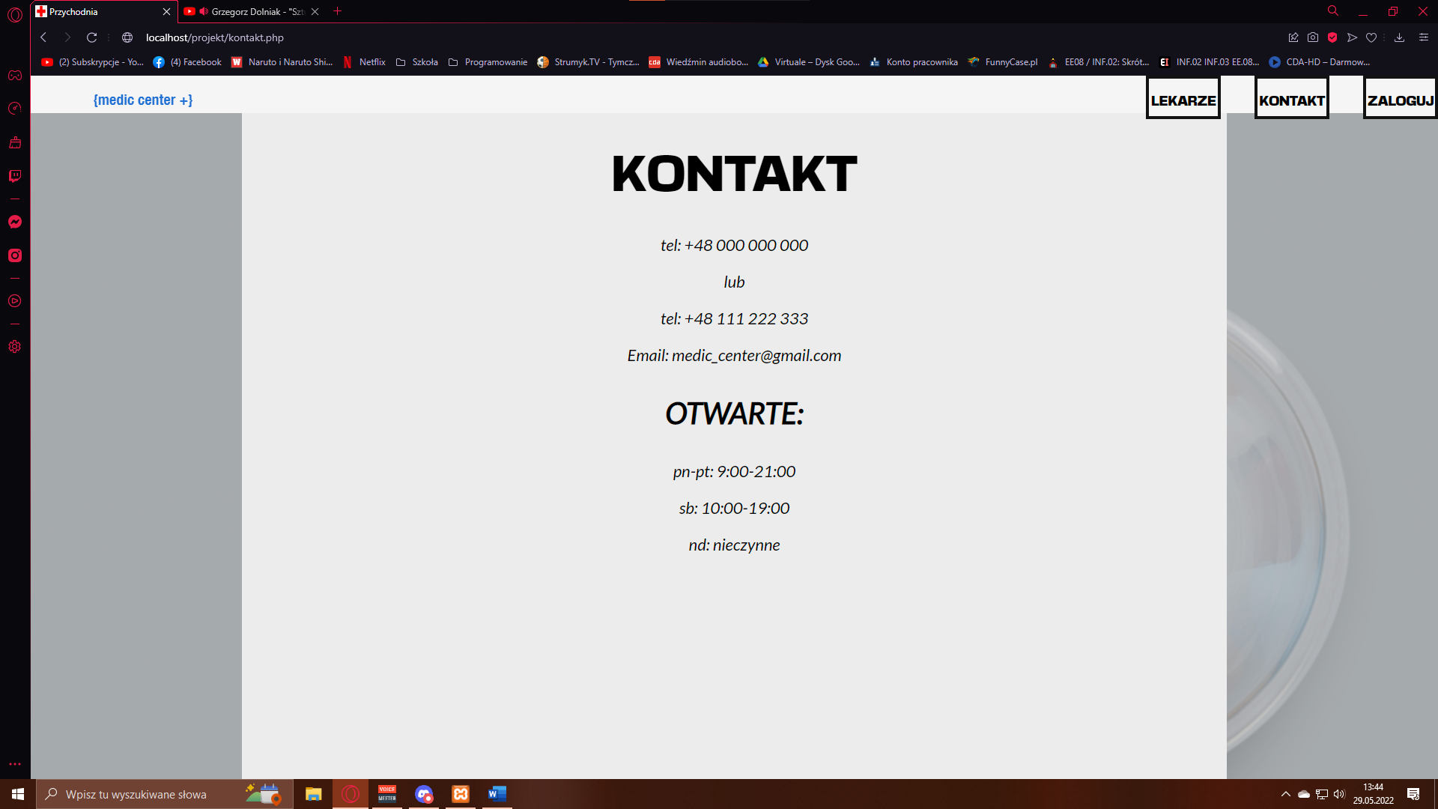po zalogowaniu widzimy panel z naszymi danymi w każdej chwili możemy skorygować nasze dane jak pokazuje zrzut poniżej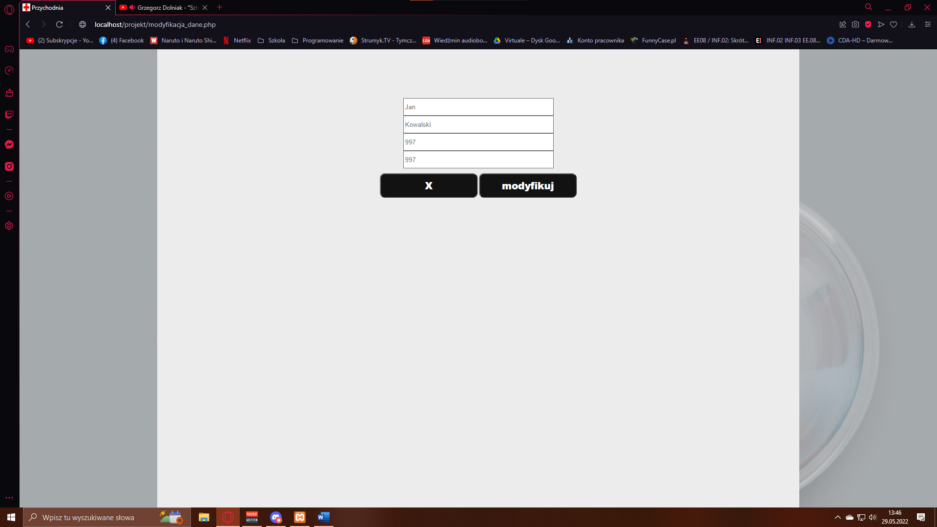

Następna jest zakładka wizyty w której możemy ustalać wizyty w przychodni poprzez wypełnianie banalnego formularza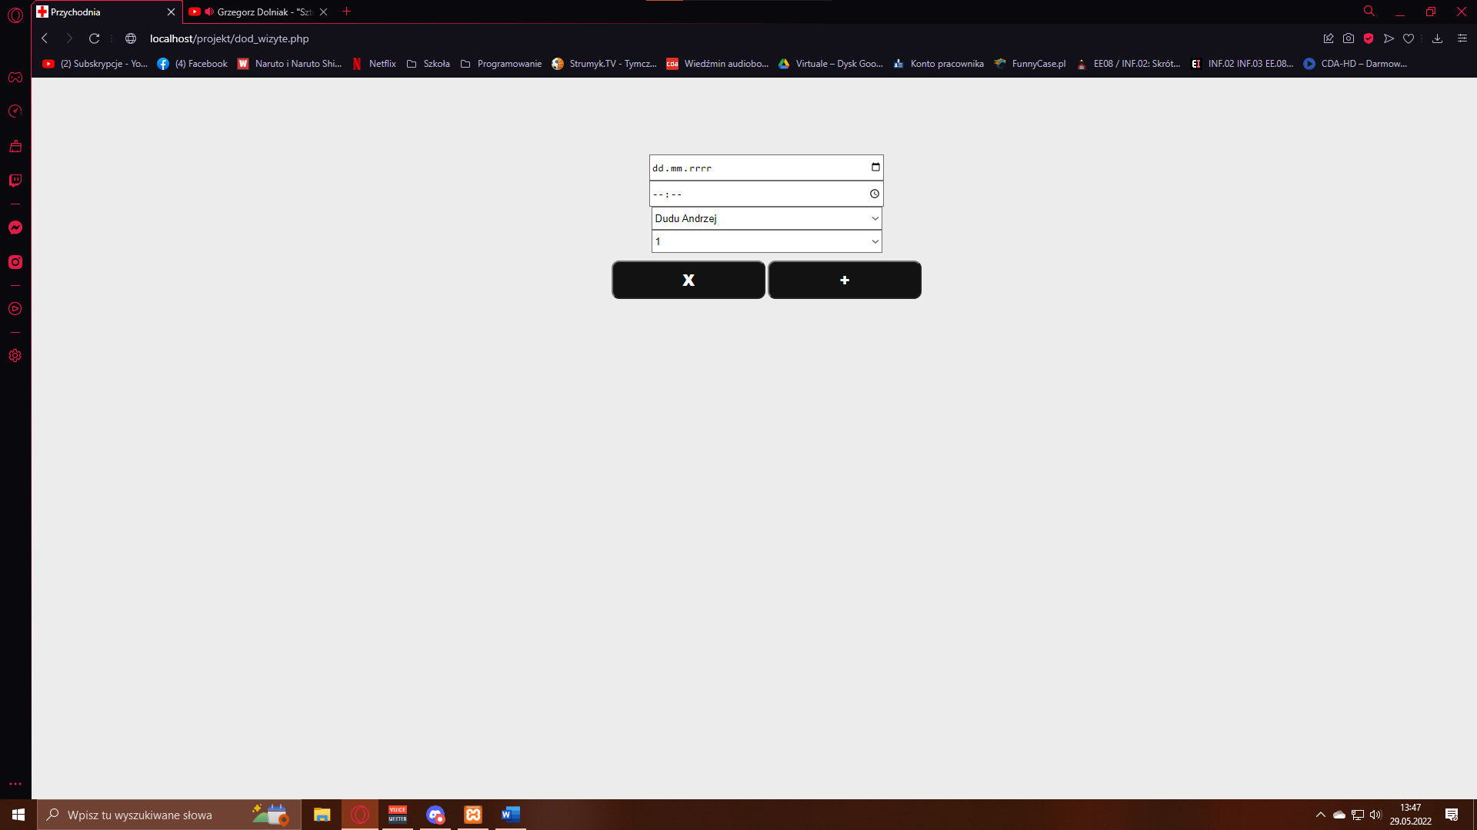

Możemy również usuwać wizyty w tym celu wystarczy kliknąć w czerwony przycisk z ikonką kosza

logując się na konto administratora przy użyciu loginu: Admin i hasła: Admin mamy dostępną jeszcze jedną zakładkę MOD dzięki której możemy zarządzać przychodnią

(Aby wybrać tabelę którą chcemy zarządzać musimy posłużyć się wyjeżdzającym menu bocznym na zrzucie zaznaczyłem je czerwoną strzałką)

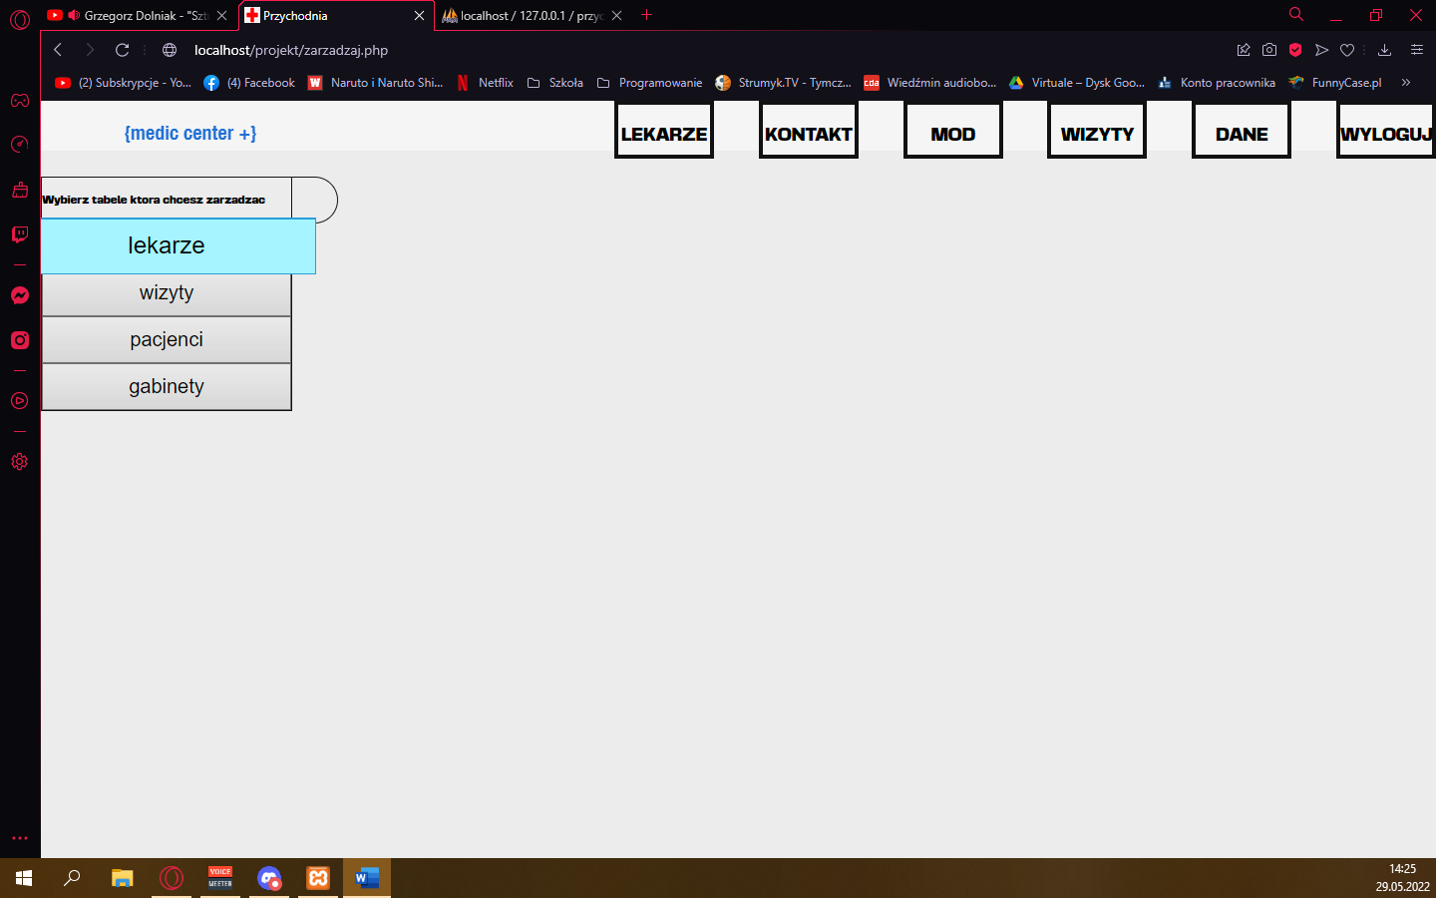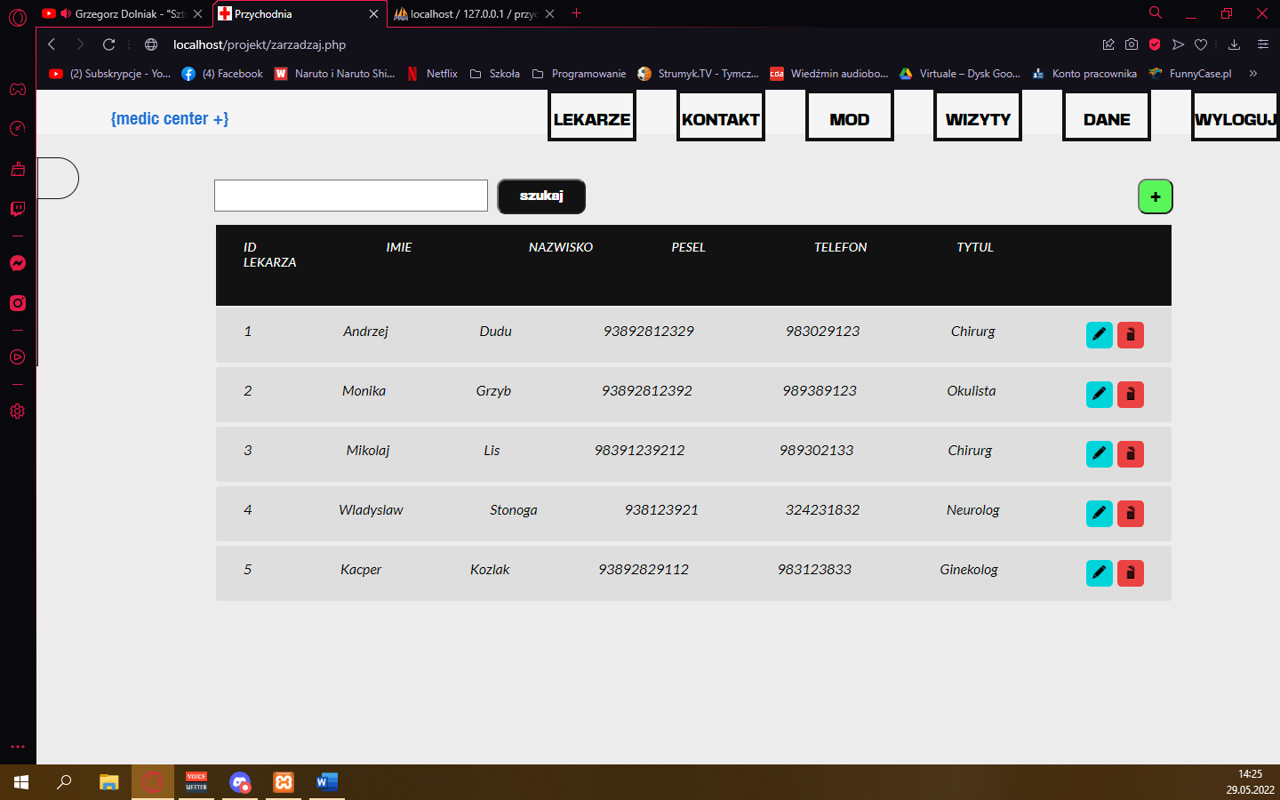

Zarządzanie jest intuicyjne i proste w obsłudze:

* Zielony przycisk z plusem przenosi nas do formularza dodawania lekarza
* Niebieski przycisk z ołówkiem przenosi nas do formularzu modyfikacji danych lekarza
* Czerwony przycisk z koszem usuwa lekarza z tabeli
* Nad tabelą jest wyszukiwarka (lekarzy możemy wyszukać po: ID, Nazwisku, Imię)